

**UNIVERSIDAD CENTRAL DEL ECUADOR**

**FACULTAD DE INGENIERIA CIENCIAS FÍSICAS Y MATEMÁTICA**

**CARRERA DE INGENIERIA INFORMÁTICA PROGRAMACIÓN DISTRIBUIDA 2019-2020**

**Nombre:** Delgado Sánchez Carlos

**TEMA: Documentación de los microservicios Singer y Álbum con el servidor de Payara Micro**

Al ser microservicios no podemos darnos el lujo de utilizar Payara Server y desplegarlo en el ordenador por que no seria autocontenido. Ni podemos incluir payara micro como una librería .jar dentro de la aplicación por cuestiones de dependencias.

Por lo que tendremos importar el servidor payara micro con la ayuda de Gradle.

Payara micro cuenta con librerías de JAX-RS, CDI, JPA, entre otros que nos permitirá conectarnos a una base de datos, y que el servicio pueda ser consumido de manera estándar con REST.

Una vez desarrollado nuestro servicio, actualizaremos gradle. En la pestaña “Gradle Task” seleccionaremos y la aplicación.

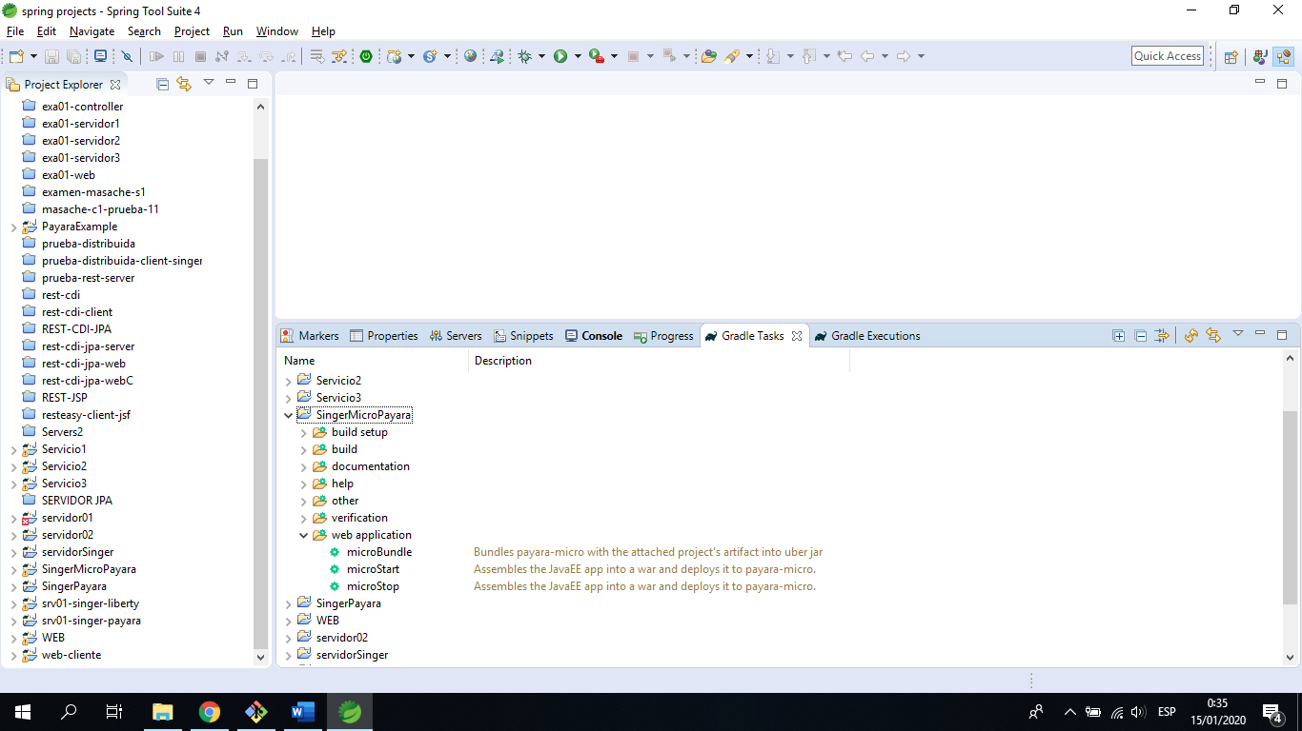

Desplegamos las opciones de “web application” y damos doble clic en la opción de “microBundle”, Esta genera un archivo .war de nuestra aplicación.

Posteriormente damos doble clic en “microStart”, esta opción despliega nuestra aplicación.

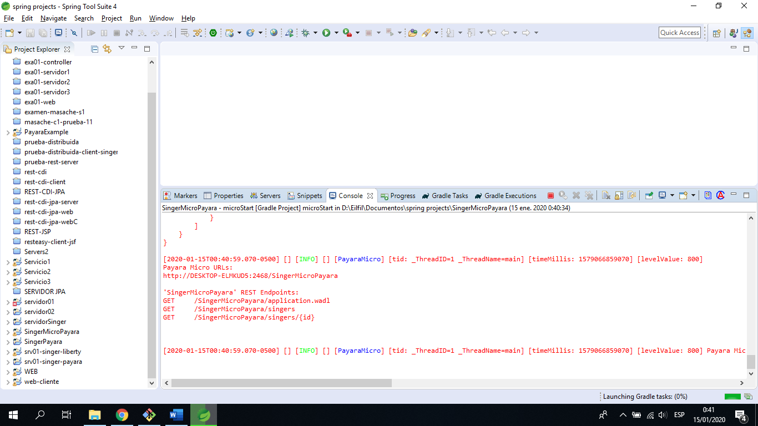

En la consola se mostrará las funciones que tenga nuestro servicio.